

Testverslag

Testverslag CDC component Snowflake


Inhoudsopgave
Inhoudsopgave 2
1. Inleiding 3
1.1. Doel 3
1.2. Scope 3
2. Context 4
2.1. Beschrijving van het component 4
2.2. Werking van het process 4
3. Teststrategie 6
3.1. Doel 6
3.2. Testaanpak 6
4. Testontwerp 8
4.1. Scenario’s 8
4.2. Testdata 9
4.3. Testcases 11
4.4. Acceptatiecriteria 12
5. Uitvoeren van testen 14
5.1. Data quality tests 14
5.2. Performance tests 15
6. Resultaten 16
6.1. Resultaten data quality tests 16
6.2. Resultaten performance tests 17
6.3. Samenvatting 19
7. Evaluatie 20
7.1. Vergelijking SQL en Python 20
7.2. Beperkingen 20
8. Beoordeling kwaliteit 22
8.1. Functionele Eisen 22
8.2. Niet functionele Eisen 22
9. Conclusie 24
Bibliography 25

- Inleiding
Dit testverslag beschrijf hoe het Change Data Capture component is getest en wat de resultaten zijn van deze tests. Dit component heeft als doel wijzigingen in data te detecteren, inzichtelijk maken en de kwaliteit van data verbeteren binnen Snowflake. Dit verslag heeft als doel aan te tonen in hoeverre de oplossingen functioneren, hoe deze presteren bij verschillende hoeveelheden data en wat de waarde is voor de business.
Het testen is aangepakt volgens een structuur waarbij gebruik is gemaakt van richtlijnen uit TMAP (Test Management Approach). Door deze aanpak te gebruiken ligt de nadruk niet alleen op het vinden van fouten, maar ook op het kunnen onderbouwen van de kwaliteit van de oplossing. Kwaliteit wordt hierbij gezien als de mate waarin de oplossing waarde oplevert voor de business.
  - Doel
Het doel van dit testverslag is om duidelijk te krijgen of het CDC component:
- Goed omgaat met inserts, updates en deletes
- Fouten zoals duplicaten en ontbrekende sleutels juist detecteert
- Schaalbaar is bij grotere datasets
Daarnaast wordt inzicht gegeven in de prestaties van de oplossing en de verschillen tussen de SQL en Python implementatie.
  - Scope
De scope van dit testverslag is beperkt tot het ontwikkelde CDC component binnen Snowflake.
Binnen scope:
- Verwerking van data van staging naar target
- Detectie van wijzigingen via hashing en primary keys
- Logging van resultaten en fouten
- Performance bij verschillende datavolumes
Buiten scope:
- Externe databronnen
- Integratie met volledige data pipelines
- Context
Dit hoofdstuk beschrijft de context waarin het CDC component is ontwikkeld en hoe het systeem werkt. Dit is nodig om te begrijpen wat er precies getest wordt en waarom bepaalde keuzes zijn gemaakt.
  - Beschrijving van het componentd
Het CDC component is ontwikkeld om wijzigingen in data te detecteren binnen een Snowflake omgeving. In Snowflake worden regels als primaire sleutels wel opgeslagen maar niet gehandhaaft. Hierdoor kunnen fouten als duplicaten of inconsistente data ontstaan zonder dat het systeem dit tegenhoudt.
Het component lost dit probleem op door:
- Data uit een bron (staging) te vergelijken met bestaande data (target)
- Wijzigingen te detecteren op basis van een primary key en een hashwaarde (vingerafdruk)
- Automatisch te bepalen of er een insert, update of delete heeft plaatsgevonden
- Resultaten en fouten te loggen
Hierdoor wordt data betrouwbaarder en beter controleerbaar.
  - Werking van het process
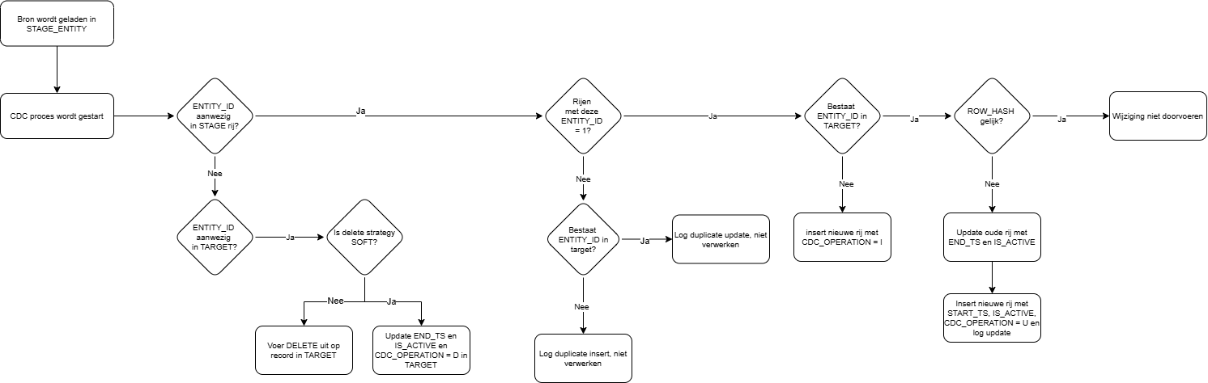
De werking van het CDC component volgt een proces dat overeenkomt met algemene CDC architecturen: eerst worden wijzigingen vastgelegd, daarna getransporteerd en uiteindelijk toegepast in de doelomgeving (Striim Team, n.d.)
- Data wordt ingelezen in de staging tabel
- Voor elke rij wordt een hash (vingerafdruk) gegenereerd
- De data wordt vergeleken met de target tabel op basis van primary key en hash
- Fouten worden uit de data gehaald en gelogd
- Het systeem bepaalt (op basis van strategie):
  - Insert (nieuwe data)
  - Update (gewijzigde data)
  - Delete (verwijderde data)
- De wijzigingen worden toegepast in de target tabel
- Resultaten en fouten worden opgeslagen in logging tabellen
- Teststrategie
Dit hoofdstuk beschrijf hoe de tests zijn aangepakt. De teststrategie bevat de structuur en wijze van testen en zorgt er voor dat de resultaten onderbouwd zijn en reproduceerbaar zijn.
  - Doel
Het doel van deze teststrategie is om vast te stellen of het CDC component:
- Functioneel correct werkt volgens de eisen uit het ontwerp
- Betrouwbare resultaten oplevert
- Fouten zichtbaar maakt
- Schaalbaar is met verschillende datasets
De focus ligt niet alleen op het vinden van fouten, maar op het aantonen van kwaliteit door het vergelijken van verwachtingen met daadwerkelijke uitkomsten.
  - Testaanpak
Er is gekozen voor een aanpak gebaseerd op richtlijnen uit TMAP, de quality engineering en testing kennisbank van Sogeti. Omdat dit project zich richt op data, is de aanpak een data specifiekere aanpak. Volgens DAMA UK zijn er zes primaire dimensies voor datakwaliteit (TMAP, 2025) (zie afbeelding 1)
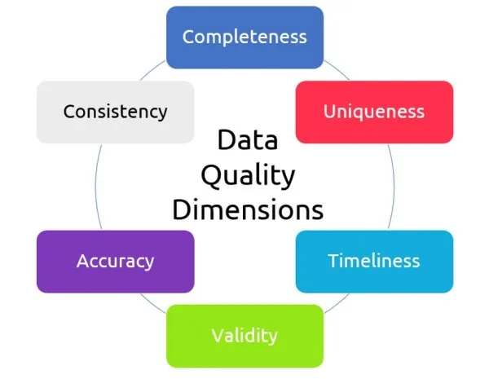
Afbeelding 1
Niet elke dimensie is even belangrijk. Binnen het project ligt de nadruk op:
- Completeness
- Uniqueness
- Consistency
Dimensie | Betekenis | Waarom belangrijk voor dit CDC component | Hoe getest
Completeness | Is alle data aanwezig? | Het component moet alle (valide) rijen juist overnemen van staging naar target. | Vergelijken staging met target op basis van valide data
Uniqueness | Zijn er duplicaten? | Het detecteren van duplicaten is een kern functie van het component | Testcases met dubbele updates en dubbele inserts
Consistency | Is data overal gelijk? | Data in staging en target moet overeenkomen als er geen wijzigingen zijn | Vergelijken van hashwaarden en kolommen tussen tabellen

- Testontwerp
In dit hoofdstuk wordt beschreven hoe de tests zijn opgebouwd. Het testontwerp bepaalt wat er getest wordt en op welke manier dit gebeurt. Hierbij is de teststrategie uit het vorige hoofdstuk vertaald naar scenario’s, testdata en physical testcases.
  - Scenario’s
De tests zijn opgebouwd uit verschillende scenario’s die aansluiten op de werking van het CDC component. De scenario’s dekken de belangrijkste situaties die in de praktijk kunnen voorkomen. De scenario’s zijn gebaseerd op de kernfunctionaliteit van het CDC component en de 6 data quality dimensies.
Scenario | Beschrijving | Verwachte uitkomst
Inserts | Nieuwe rijen komen voor het eerst in staging voor | Rijen worden als nieuwe actieve rijen toegevoegd aan target
Updates met HISTORY | Een bestaand rij wijzigt en de update strategie staat op HISTORY | Oude versie wordt inactief, nieuwe versie wordt als actief toegevoegd met CDC operatie U
Deletes met SOFT | Een rij verdwijnt uit staging en delete strategie staat op SOFT | Rij blijft bestaan in target, maar wordt op inactief gezet met einddatum en CDC operatie D
Data quality errors | Er zijn fouten in de brondata | Fouten worden gedetecteerd en gelogd in RUN_ERROR_LOG
Failed run | Het proces aangeroepen met ongeldige configuratie | Run krijgt status FAILED
Updates met OVERWRITE | Een bestaande rij wijzigt en update strategie staat op OVERWRITE | Bestaande actieve rij wordt overschreven, zonder extra historie rij met CDC operatie U
Deletes met HARD | Een rij verdwijnt uit staging en delete strategie staat op HARD | Rij wordt fysiek verwijderd uit target

    - Overzicht van de uitgevoerde testscenario’s
Scenario | Testnummers | Wat wordt gecontroleerd | Relevante dimensie
Inserts | T01 t/m T03 | Of nieuwe rijen correct worden toegevoegd en gelogd | Completeness
Updates met HISTORY | T04 t/m T06 | Of wijzigingen historisch worden opgeslagen en correct gelogd | Consistency
Deletes met SOFT | T07 t/m T08 | Of rijen verwijderd worden en als delete worden gemarkeerd | Consistency
Data quality errors | T09 t/m T12 | Of fouten als duplicate inserts, duplicate updates en primary key errors worden gedetecteerd | Uniqueness
Failed run | T13 t/m T14 | Of een mislukte run correct als FAILED wordt gelogd | Consistency
Updates met OVERWRITE | T15 t/m T17 | Of wijzigingen direct worden overschreven zonder historie | Cosistency
Deletes met HARD | T18 t/m T20 | Of rijen fysiek uit target verdwijnen | Completeness

  - Testdata
    - Overzicht testdata per type
Type testdata | Doel | Kenmerk
Handmatig samengestelde data | Data quality tests | Kleine en gecontroleerde datasets
Gegenereerde data met Python/Pandas | Performance tests | Grote datasets met oplopend volume
    - Handmatige testdata
Scenario | Voorbeeld van testdata | Doel
Insert | Nieuwe employee rijen met unieke primary key | Controleren of nieuwe rijen worden toegevoegd
Update met HISTORY | Bestaand rij met gewijzigde salary | Controleren of historie correct wordt vastgelegd
Soft delete | Rij ontbreekt in staging maar staat nog in target | Controleren of rij inactief wordt gemaakt
Duplicate insert | Twee identieke rijen met dezelfde primary key | Controleren of duplicate insert wordt gelogd
Duplicate update | Twee rijen met dezelfde primary key maar andere inhoud | Controleren of duplicate update wordt gelogd
Missing primary key | NULL of lege primary key | Controleren of primary key error wordt gelogd
Overwrite update | Gewijzigd rij bij OVERWRITE strategie | Controleren of bestaande rij wordt overschreven
Hard delete | Rij verdwijnt uit staging bij HARD strategie | Controleren of rij fysiek wordt verwijderd

    - Gegenereerde testdata
Dataset grootte | Doel
100 rijen | Basiscontrole dataset
1.000 rijen | Kleine dataset
10.000 rijen | Middelgrote dataset
100.000 rijen | Grote dataset
1.000.000 rijen | Maximale dataset

  - Testcases
Op basis van de scenario’s en testdata zijn physical testcases opgesteld. Een physical testcase beschrijft wat er getest wordt, welke input wordt gebruikt en wat het verwachte resultaat is. Hiermee wordt het mogelijk om vast te stellen of het CDC component juist werkt.
Elke physical testcase bestaat uit:
- Input (data in staging)
- Actie (uitvoeren van CDC proces)
- Verwacht resultaat (wat er in target en logging moet gebeuren)
De physical testcases zijn gebaseerd op het uitgevoerde testscript en zijn verspreid over de tests met de testnummers (T01 t/m T20).
    - Overzicht physical testcases
Testcase | Scenario | Beschrijving | Verwacht resultaat
T01–T03 | Inserts | Nieuwe rijen worden toegevoegd | 3 actieve rijen in target, correcte logging
T04–T06 | Update (HISTORY) | Rij wordt aangepast | Oude versie + nieuwe versie aanwezig, 1 update gelogd
T07–T08 | Soft delete | Rij verdwijnt uit staging | Rij inactief met einddatum en CDC operatie D
T09–T12 | Data quality errors | Duplicaten en missende PK | Fouten worden gelogd, alleen geldige rijen verwerkt
T13–T14 | Failed run | Ongeldige run wordt gestart | Run status = FAILED, geen entity logging
T15–T17 | Update (OVERWRITE) | Rij wordt overschreven | Slechts 1 rij aanwezig met nieuwe waarde
T18–T20 | Hard delete | Rij verdwijnt bij HARD strategie | Rij fysiek verwijderd uit target

Voorbeeld van physical testcases
Stap | Input | Actie | Verwacht resultaat
1 | Rij E001 met salary 5000 | CDC_RUN uitvoeren | Rij wordt toegevoegd (insert)
2 | Rij E001 met salary 6000 | CDC_RUN uitvoeren | Oude rij historisch, nieuwe rij actief
3 | Rij E001 ontbreekt | CDC_RUN uitvoeren | Rij wordt gedeactiveerd of verwijderd

  - Acceptatiecriteria
De oplossing voldoet wanneer alle physical testcases en scenario’s (die zijn gebaseerd op de eisen uit het functioneel en technisch ontwerp) slagen en correct worden verwerkt en aansluiten aan de verwachting.
    - Functionele acceptatiecriteria
Deze criteria zijn bepaald aan de hand van de functionele eisen zoals configuratie, CDC verwerking, validatieregels en logging uit het ontwerp.
Eis | Acceptatiecriterium
Detectie inserts | Nieuwe rijen worden correct toegevoegd aan target
Detectie updates | Wijzigingen worden correct verwerkt volgens HISTORY of OVERWRITE
Detectie deletes | Rijen worden correct verwerkt volgens SOFT of HARD delete
Configuratie gestuurd | Gedrag wordt bepaald door CDC_CONFIG en niet hardcoded
Validatieregels | Primary key mag niet NULL of leeg zijn
Duplicaatdetectie | Duplicate inserts en updates worden gedetecteerd
Logging | Runs bevatten correcte aantallen en status
    - Niet functionele acceptatiecriteria
Deze criteria zijn bepaald aan de hand van de niet functionele eisen zoals performance en betrouwbaarheid uit het ontwerp.
Eis | Acceptatiecriterium
Performance | 1 miljoen rijen wordt binnen acceptabele tijd verwerkt (≤ 15 minuten)
Reliability | Proces blijft werken bij fouten (CONTINUE strategie)
Herstelbaarheid | Runs kunnen opnieuw uitgevoerd worden met hetzelfde resultaat
Maintainability | Configuratie en logica zijn gescheiden
Flexibility | Component werkt voor meerdere entiteiten

- Uitvoeren van testen
De tests zijn uitgevoerd in een Snowflake omgeving met behulp van SQL procedures en Python scripts. Per scenario is de testdata ingeladen door middel van een Snowflake Stage in de staging tabellen, waarna het CDC proces is gestart. De resultaten zijn vervolgens gecontroleerd in de target en logging tabellen.
  - Data quality tests
De data quality tests zijn uitgevoerd om te controleren of het CDC component juist omgaat met verschillende soorten data en fouten.
Per scenario is het volgende proces doorlopen:
- Tabellen opschonen (staging, target en logging)
- Configuratie instellen in CDC_CONFIG
- Testdata invoeren in staging
- CDC proces uitvoeren (CDC_RUN)
- Resultaten controleren in target en logging tabellen
- Resultaten weergeven in een temporary table
    - Overzicht uitgevoerde data quality testen
Scenario | Wat is getest | Controle
Inserts | Nieuwe rijen toevoegen | Aantal actieve rijen in target
Updates (HISTORY) | Historische opslag van wijzigingen | Oude en nieuwe versie aanwezig
Soft delete | Logisch verwijderen | Rij inactief + einddatum
Data quality errors | Duplicaten en missende keys | Fouten in ERROR_LOG
Failed run | Ongeldige run | Status = FAILED
Updates (OVERWRITE) | Overschrijven van data | Slechts 1 actuele rij
Hard delete | Fysiek verwijderen | Rij niet meer aanwezig
  - Performance tests
De performance tests zijn uitgevoerd om te bepalen hoe de oplossing schaalt bij grotere volumes data en om de SQL en Python implementatie met elkaar te vergelijken.
De uitvoering van de performance tests bestond uit de volgende stappen:
- Genereren van datasets met verschillende groottes (100 t/m 1.000.000 rijen) in csv formaat
- Inladen van de datasets in staging vanuit een stage
- Starten van het CDC proces
- Meten van de runtime (starttijd en eindtijd)
- Vastleggen van resultaten
De prestaties zijn gemeten op basis van runtime:
- Starttijd en eindtijd worden vastgelegd in RUN_LOG
- Het verschil bepaalt de duur van de run
- Resultaten worden gebruikt om schaalbaarheid te analyseren
    - Overzicht performance testen
Dataset grootte | Doel
100 rijen | Basiscontrole dataset
1.000 rijen | Kleine dataset
10.000 rijen | Middelgrote dataset
100.000 rijen | Grote dataset
1.000.000 rijen | Maximale dataset

- Resultaten
Dit hoofdstuk bevat een overzicht van alle uitkomsten van de uitgevoerde testen. De resultaten zijn gebaseerd op de physical testcases (T01 t/m T20) en de performance tests van de SQL en Python implementaties.
  - Resultaten data quality tests
Alle uitgevoerde physical testcases (T01 t/m T20) zijn succesvol uitgevoerd. Dit betekent dat het CDC component in alle scenario’s het doet zoals verwacht.
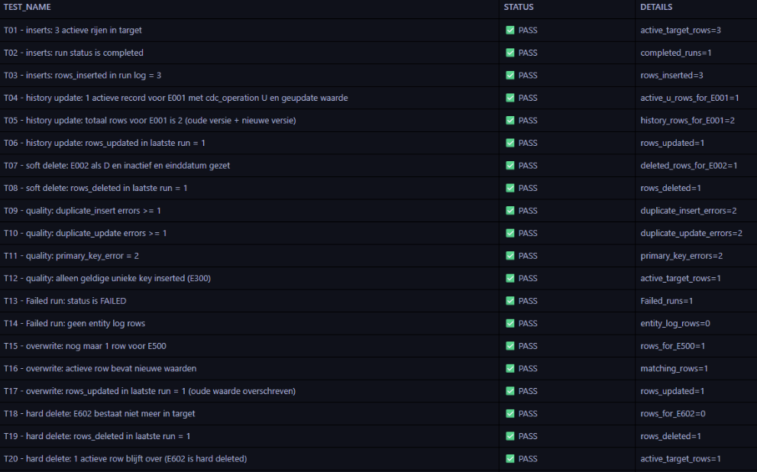
    - Belangrijkste bevindingen
- Inserts, updates en deletes worden correct verwerkt volgens de configuratie
- Logging (RUN_LOG en ERROR_LOG) sluit aan op de uitgevoerde acties
- Fouten zoals duplicate inserts, duplicate updates en missing primary keys worden correct gedetecteerd
- Alleen geldige rijen worden daadwerkelijk verwerkt naar de target tabel
- Het component gaat correct om met verschillende strategieen (HISTORY, OVERWRITE, SOFT, HARD)
Dit betekent dat de oplossing voldoet aan de functionele eisen uit het ontwerp.

  - Resultaten performance tests
De performance tests tonen de runtime van de SQL en Python implementatie bij verschillende datavolumes.

Test 1
Aantal rijen | SQL in sec | Python in sec
10 | 28.018 | 30.972
1.000 | 25.143 | 40.929
10.000 | 21.021 | 34.280
100.000 | 31.29 | 42.573
1.000.000 | 53.039 | 58.674

Test 2
Aantal rijen | SQL in sec | Python in sec
10 | 34.748 | 32.365
1.000 | 27.295 | 34.52
10.000 | 23.976 | 33.915
100.000 | 33.877 | 40.897
1.000.000 | 54.306 | 105.072

Test 3
Aantal rijen | SQL in sec | Python in sec
10 | 15.943 | 26.295
1.000 | 17.529 | 28.502
10.000 | 15.851 | 26.695
100.000 | 16.849 | 28.814
1.000.000 | 28.797 | 36.208

Test 4
Aantal rijen | SQL in sec | Python in sec
10 | 15.943 | 26.295
1.000 | 17.529 | 28.502
10.000 | 15.851 | 26.695
100.000 | 16.849 | 28.814
1.000.000 | 28.797 | 36.208

    - Belangrijkste bevindingen performance
- SQL is in elke test sneller dan Python
- Het verschil wordt groter bij grotere datasets, maar niet exponentieel
- In Test 2 is een uitschieter zichtbaar bij 1.000.000 rijen (Python is aanzienlijk trager)
- Python performance is minder stabiel en betrouwbaar
- SQL is consistenter en beter te voorspellen
  - Samenvatting
    - Samenvatting resultaten
Onderdeel | Resultaat
Functionele werking | Correct
Foutdetectie | Correct
Logging | Correct
Performance SQL | Snel en stabiel
Performance Python | Trager en minder betrouwbaar

De resultaten tonen aan dat het CDC component functioneel correct werkt en dat de SQL implementatie de beste prestaties levert binnen de geteste omgeving.

- Evaluatie
In dit hoofdstuk worden de resultaten vergeleken en beoordeeld. Hierbij wordt gekeken naar de verschillen tussen de SQL en Python implementatie en de beperkingen van de huidige oplossing.
  - Vergelijking SQL en Python
Op basis van de resultaten uit het vorige hoofdstuk kan een vergelijking worden gemaakt tussen de SQL en Python implementatie van het CDC component.
    - Schaalbaarheid
De resultaten laten zien dat beide oplossingen schaalbaar zijn, maar dat er duidelijke verschillen zijn.
- Beide implementaties kunnen datasets tot 1.000.000 rijen verwerken
- De runtime neemt toe naarmate hoeveelheid data oploopt
- SQL schaalt beter dan Python
Bij Python is in Test 2 een duidelijke afwijking zichtbaar bij 1.000.000 rijen (meer dan 100 seconden), terwijl SQL relatief stabiel bleef rond de 50 seconden.
    - Prestaties
De prestaties van de SQL implementatie zijn in (op 1 na) alle testen beter dan die van Python.
Belangrijkste observaties:
- SQL is gemiddeld sneller dan Python
- Het verschil varieert van enkele seconden tot meer dan 50 seconden
- Python laat meer verschil zien tussen runs
- SQL is stabieler en beter te voorspellen
De oorzaak hiervan is dat SQL volledig binnen Snowflake wordt uitgevoerd op externe hardware in de cloud, terwijl Python afhankelijk is van de externe connector en lokale hardware.
  - Beperkingen
Ondanks dat de oplossing correct werkt, zijn er enkele beperkingen.
    - Technische beperkingen
- De oplossing is afhankelijk van hashing om wijzigingen te detecteren
- Hashing werkt alleen correct als alle relevante kolommen worden meegenomen
- Kleine verschillen in data kunnen leiden tot nieuwe hashes
    - Functionele beperkingen
- De STOP strategie is niet geimplementeerd in deze PoT
- De oplossing is getest op een beperkte set entiteiten
    - Testbeperkingen
- Performance tests zijn uitgevoerd in een omgeving
- Resultaten kunnen varieren afhankelijk van hardware en netwerk
- Beoordeling kwaliteit
In dit hoofdstuk wordt beoordeeld of het CDC component voldoet aan de eisen die zijn opgesteld in het functioneel en technisch ontwerp. De beoordeling is gebaseerd op de resultaten uit de tests en de evaluatie uit het vorige hoofdstuk.
  - Functionele Eisen
De functionele eisen beschrijven wat het systeem moet kunnen. Op basis van de testresultaten kan worden vastgesteld dat deze eisen zijn behaald.
Eis | Beoordeling | Onderbouwing
Detectie van inserts | Voldoet | Nieuwe rijen worden correct toegevoegd (T01–T03)
Detectie van updates | Voldoet | Zowel HISTORY als OVERWRITE werken correct (T04–T06, T15–T17)
Detectie van deletes | Voldoet | SOFT en HARD delete werken correct (T07–T08, T18–T20)
Configuratie gestuurd | Voldoet | Gedrag wordt bepaald via CDC_CONFIG
Validatieregels | Voldoet | Duplicaten en missende keys worden gedetecteerd (T09–T12)
Logging en monitoring | Voldoet | RUN_LOG en ERROR_LOG bevatten correcte informatie

Conclusie:
De oplossing voldoet aan de functionele eisen zoals beschreven in het functioneel ontwerp.
  - Niet functionele Eisen
De niet functionele eisen richten zich op kwaliteitseigenschappen van de ISO 25010 zoals performance, betrouwbaarheid en onderhoudbaarheid.

Eis | Beoordeling | Onderbouwing
Performance efficiency | Voldoet | 1.000.000 rijen worden binnen acceptabele tijd verwerkt
Reliability | Voldoet | CONTINUE strategie werkt correct, fouten worden afgehandeld
Maintainability | Voldoet | Configuratie, logging en logica zijn gescheiden
Flexibility | Voldoet gedeeltelijk | Component werkt voor meerdere entiteiten, maar beperkt getest
Compatibility | Voldoet | Oplossing integreert volledig binnen Snowflake
Interaction capability | Voldoet niet | Niet getest

Conclusie:
De oplossing voldoet aan de belangrijkste niet functionele eisen. Performance en betrouwbaarheid zijn in orde.

Bibliography
Striim Team. (sd). Change Data Capture (CDC) in Snowflake: Challenges, Methods, and Best Practices. Opgehaald van Striim: https://www.striim.com/blog/cdc-to-snowflake/
TMAP. (2025, augustus 11). Data Quality. Opgehaald van TMAP: https://www.tmap.net/building-blocks/data-quality/

About Sogeti
Part of the Capgemini Group, Sogeti makes business value through technology for organizations that need to implement innovation at speed and want a local partner with global scale. With a hands on culture and close proximity to its clients, Sogeti implements solutions that will help organizations work faster, better, and smarter. By combining its agility and speed of implementation through a DevOps approach, Sogeti delivers innovative solutions in quality engineering, cloud and application development, all driven by AI, data
and automation.
Capgemini is a global business and technology transformation partner, helping organizations to accelerate their dual transition to a digital and sustainable world, while creating tangible impact for enterprises and society. It is a responsible and diverse group of 340,000 team members in more than 50 countries. With its strong over 55 year heritage, Capgemini is trusted by its clients to unlock the value of technology to address the entire breadth of their business needs. It delivers end to end services and solutions leveraging strengths from strategy and design to engineering, all fueled by its market leading capabilities in AI, generative AI, cloud and data, combined with its deep industry expertise and partner ecosystem. The Group reported 2024 global revenues of €22.1 billion.
Visit us at www.sogeti.com

